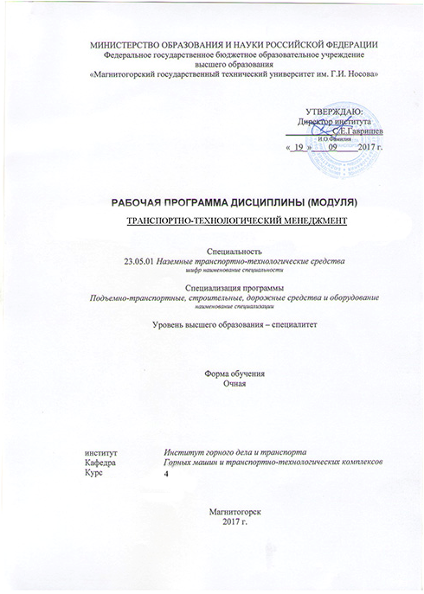
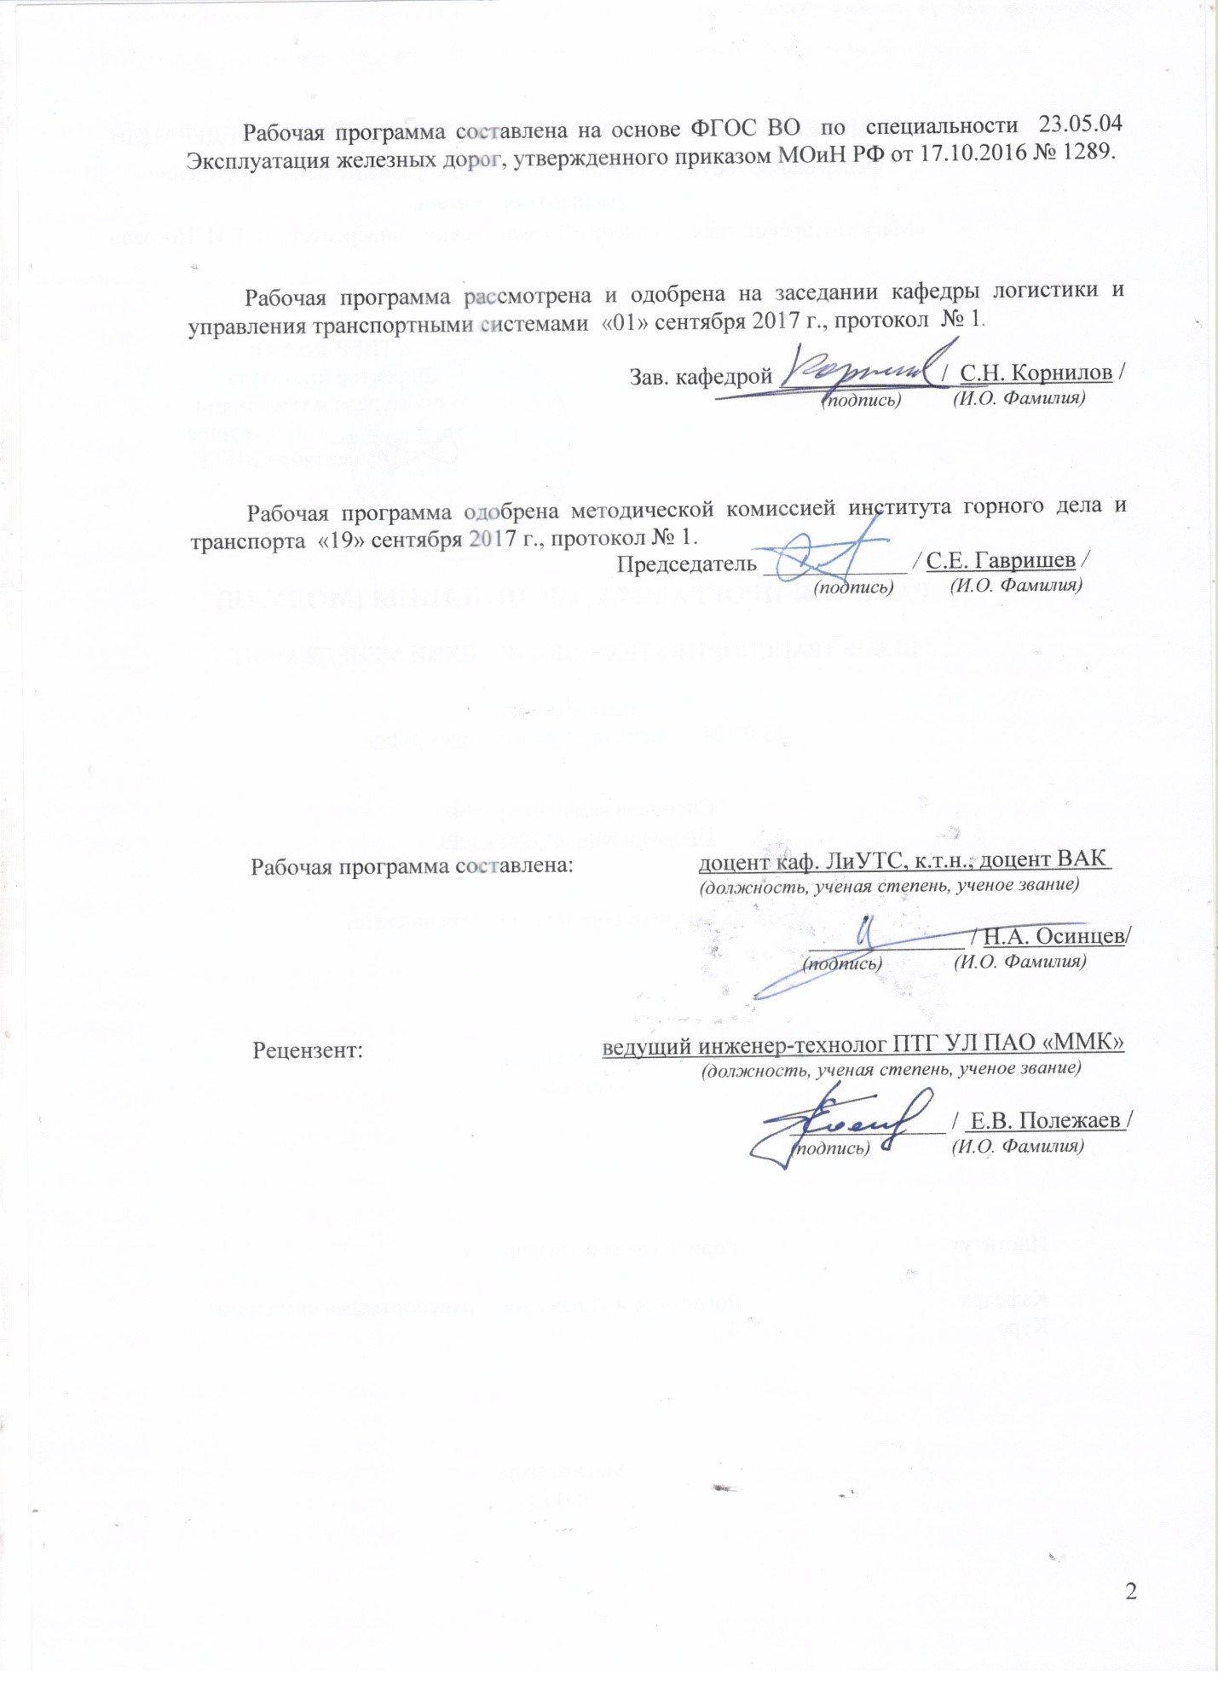
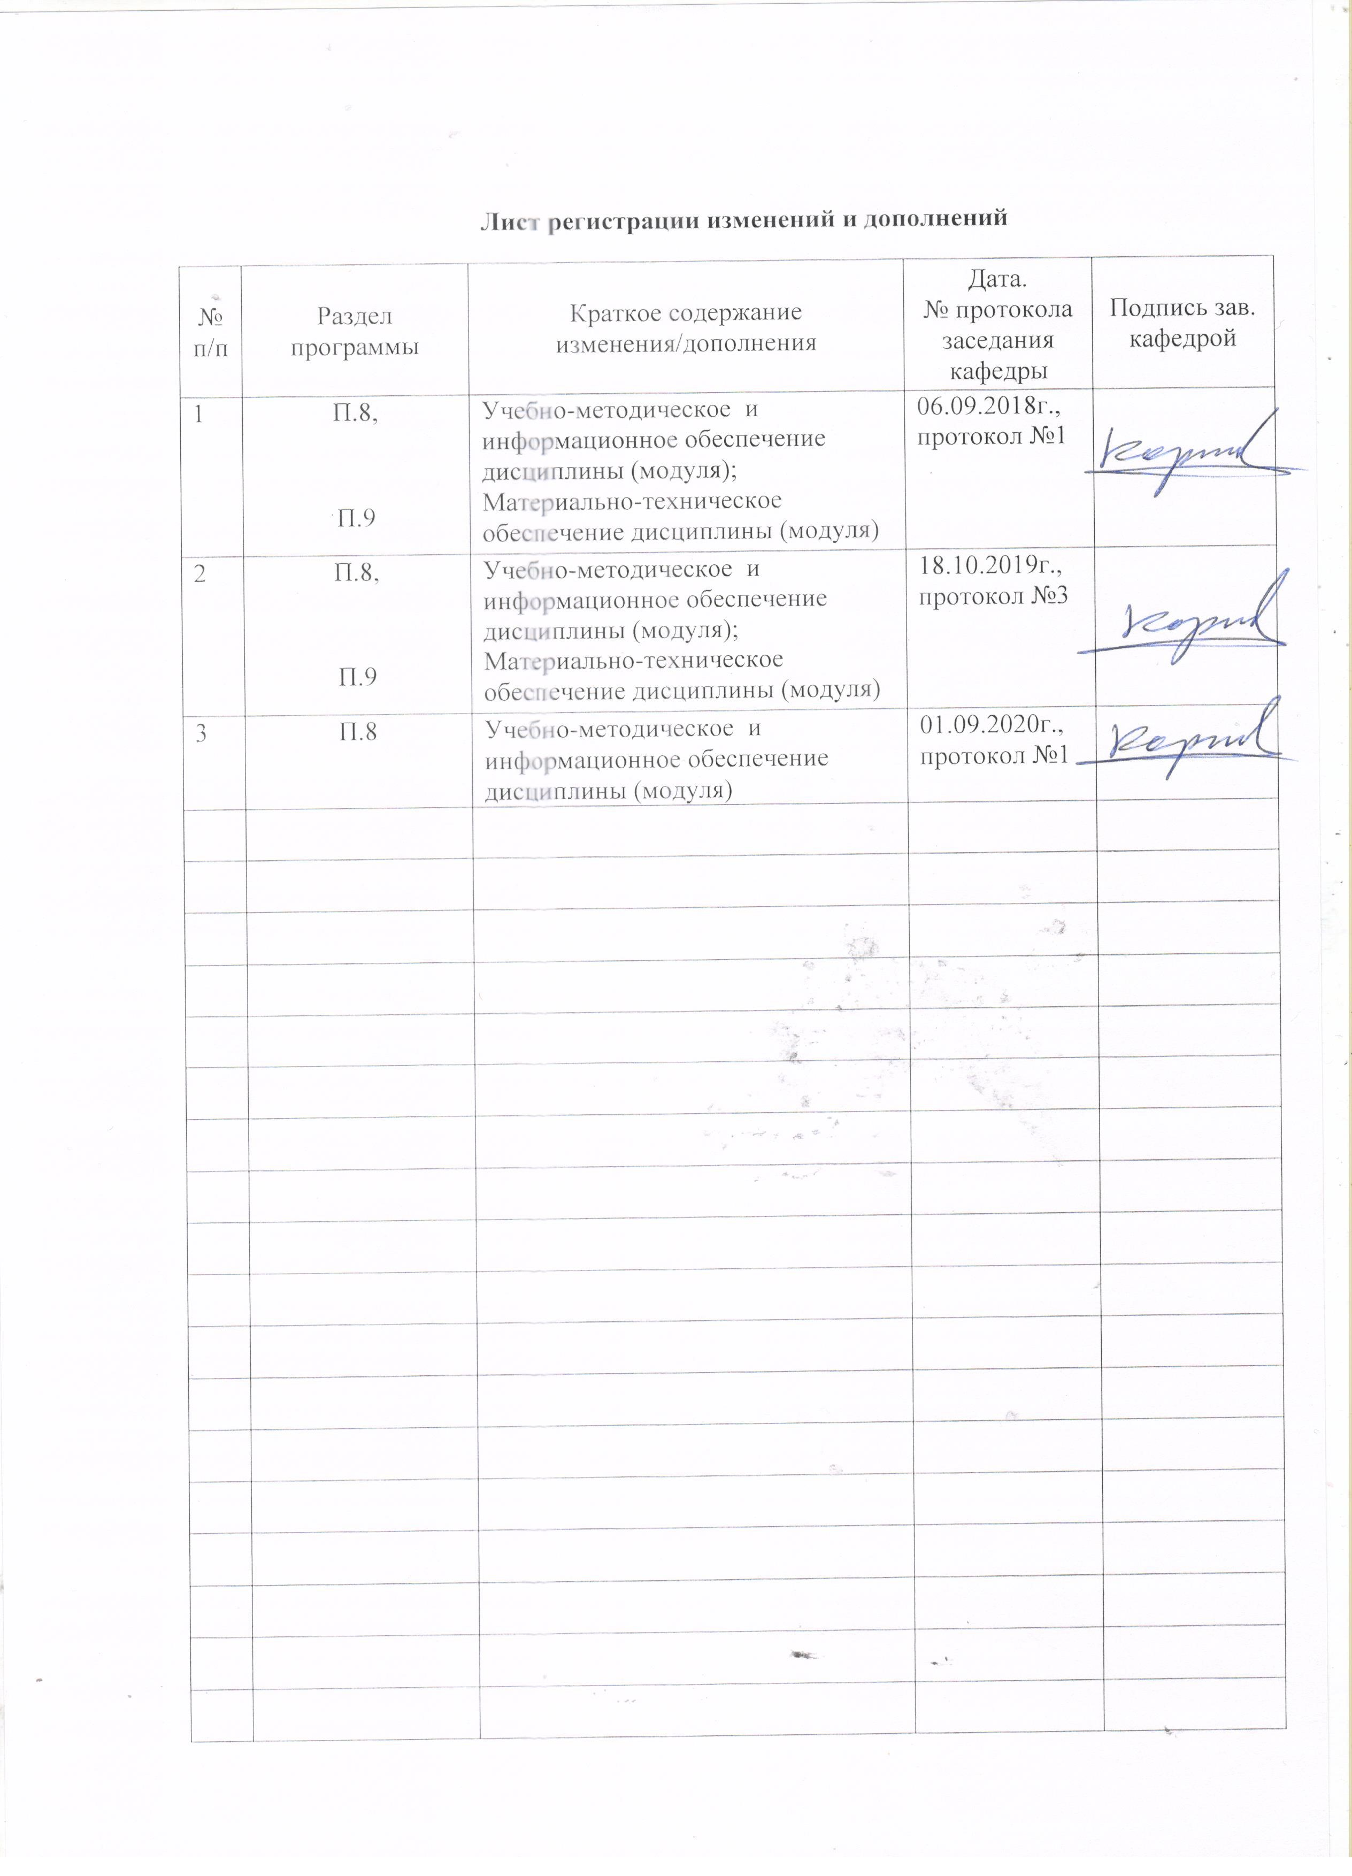
1 Цели освоения дисциплины (модуля)
Целями освоения дисциплины (модуля) «Транспортно-технологический менеджмент» являются: формирование общекультурных и профессиональных компетенций в области менеджмента, формирования у студентов изначально необходимых руководителю качеств, знаний, умений и практических навыков управления производством и людьми на основе современных принципов и методов управления.

2 Место дисциплины (модуля) в структуре образовательной программы
подготовки бакалавра (магистра, специалиста)

Дисциплина (модуль) «Транспортно-технологический менеджмент» входит в базовую часть блока 1 образовательной программы.
Для изучения дисциплины необходимы знания (умения, владения), сформированные в результате изучения дисциплин:
- «Управление персоналом»;
- «Управление транспортными системами»;
- «Культурология и межкультурное взаимодействие».
Знания (умения, владения), полученные в результате изучения данной дисциплины будут необходимы: при выполнении выпускной квалификационной работы.

3 Компетенции обучающегося, формируемые в результате освоения
дисциплины (модуля) и планируемые результаты обучения

В результате освоения дисциплины (модуля) «Транспортно-технологический менеджмент» обучающийся должен обладать следующими компетенциями:

Структурный  элемент  компетенции | Планируемые результаты обучения
ОПК-1 способностью решать задачи профессиональной деятельности на основе информационной и библиографической культуры с применением информационно-коммуникационных технологий и с учетом основных требований информационной безопасности
Знать | - основные понятия транспортно-технологического менеджмента  - методы планирования ресурсного обеспечения деятельности предприятия, разработки оперативных планов работы первичных производственных подразделений  - основные принципы этики деловых отношений
Уметь | - выделять типы производства и форм движения предметов труда во времени и пространстве  - использовать принципы и методы организации и нормирования труда  - проводить анализ и разрабатывать рекомендации по повышению эффективности функционирования предприятия
Владеть | - методами транспортно-технологического менеджмента  - навыками работы в коллективе  - навыками управления производством и людьми на основе современных принципов и методов управления

4 Структура и содержание дисциплины (модуля)
Общая трудоемкость дисциплины составляет 3 зачетных единицы 108 акад. часов, в том числе:
– контактная работа – _42,8_ акад. часов:
– аудиторная – _42_ акад. часов;
– внеаудиторная – 0,8_ акад. часов
– самостоятельная работа – 65,2 акад. часов.

Раздел/ тема  дисциплины | Семестр | Аудиторная  контактная работа  (в акад. часах) |  |  | Самостоятельная работа (в акад. часах) | Вид самостоятельной  работы | Форма текущего контроля успеваемости и  промежуточной аттестации | Код и структурный  элемент  компетенции
Раздел/ тема  дисциплины | Семестр | лекции | лаборат.  занятия | практич. занятия
Раздел 1. Общая характеристика транспортно-технологического менеджмента | 8 | 5 |  | 10/2И | 24
Тема 1.1. Введение в менеджмент. Основные понятия менеджмента | 8 | 2 |  | 2/1И | 6 | Подготовка к семинарскому занятию, выполнение практических работ | Проверка индивидуальных заданий, устный опрос, выступление на семинаре | ОПК-1 – зув
Тема 1.2. Организация как объект управления | 8 | 1 |  | 2/1И | 6 | Подготовка к семинарскому занятию | Устный опрос, выступление на семинаре | ОПК-1 – зув
Тема 1.3. Качества менеджера и его роль в организации | 8 | 1 |  | 2 | 6 | Подготовка к семинарскому занятию, выполнение практических работ | Проверка индивидуальных заданий, устный опрос,  выступление на семинаре | ОПК-1 – зув
Тема 1.4. Методологические основы менеджмента | 8 | 1 |  | 4 | 6 | Самостоятельное изучение  учебной и научной литературы | Устный опрос | ОПК-1 – зув
Итого по разделу |  | 5 |  | 10/2И | 24
Раздел 2. Функции транспортно-технологического менеджмента | 8 | 5 |  | 10/6И | 20
Тема 2.1. Прогнозирование и планирование в системе транспортно-технологического менеджмента | 8 | 1 |  | 2/2И | 4 | Подготовка к семинарскому занятию, выполнение  практических работ | Проверка индивидуальных заданий, устный опрос,  выступление на семинаре | ОПК-1 – зув
Тема 2.2. Организация как функция транспортно-технологического менеджмента | 8 | 1 |  | 2/2И | 4 | Самостоятельное изучение учебной и научной литературы | Устный опрос | ОПК-1 – зув
Тема 2.3. Мотивация деятельности в транспортно-технологического менеджмента | 8 | 1 |  | 2/1И | 4 | Подготовка к семинарскому занятию, выполнение практических работ | Проверка индивидуальных заданий, устный опрос, выступление на семинаре | ОПК-1 – зув
Тема 2.4. Координация и контроль в системе транспортно-технологического менеджмента | 8 | 1 |  | 2/1И | 4 | Подготовка к семинарскому занятию | Устный опрос, выступление на семинаре, дискуссия | ОПК-1 – зув
Тема 2.5. Информационно-коммуникационное обеспечение транспортно-технологического менеджмента | 8 | 1 |  | 2 | 4 | Подготовка к семинарскому занятию | Устный опрос, выступление на семинаре, дискуссия | ОПК-1 – зув
Итого по разделу |  | 5 |  | 10/6И | 20
Раздел 3. Социально-психологические основы транспортно-технологического менеджмента | 8 | 4 |  | 8/4И | 21,5
Тема 3.1 Личность и группа как объект управления | 8 | 1 |  | 2 | 5 | Подготовка к семинарскому занятию, выполнение практических работ | Проверка индивидуальных заданий, устный опрос, выступление на семинаре | ОПК-1 – зув
Тема 3.2. Руководство, власть и лидерство в организации | 8 | 1 |  | 2 | 5 | Подготовка к семинарскому занятию | Устный опрос, выступление на семинаре | ОПК-1 – зув
Тема 3.3. Управление конфликтами в менеджменте | 8 | 1 |  | 2/2И | 5 | Подготовка к семинарскому занятию, выполнение практических работ | Проверка индивидуальных заданий, устный опрос,  выступление на семинаре | ОПК-1 – зув
Тема 3.4. Эффективность управления | 8 | 1 |  | 2/2И | 6,5 | Самостоятельное изучение  учебной и научной литературы | Устный опрос | ОПК-1 – зув
Итого по разделу |  | 4 |  | 8/4И | 21,5
Итого по дисциплине |  | 12 |  | 26/10И | 65,5

5 Образовательные и информационные технологии

Для реализации предусмотренных видов учебной работы в качестве образовательных технологий используются традиционная и модульно-компетентностная технологии.
Передача необходимых теоретических знаний и формирование основных представлений по курсу «Транспортно-технологический менеджмент» происходит с использованием мультимедийного оборудования. Учебный материал преподносится лекционным методом, а затем прорабатывается на практических (семинарских) занятиях.
Практические занятия проходят в традиционной форме и в форме проблемных семинаров. На проблемных семинарах обсуждение нового материала сопровождается постановкой вопросов и дискуссией в поисках ответов на эти вопросы. В ходе проведения практических занятий выполняется решение практических задач по менеджменту, проводятся деловые игры, используется метод «case study», предусматривающие обсуждение и решение ситуационных задач и упражнений по применению инструментов менеджмента.
Самостоятельная работа стимулирует студентов в процессе подготовки домашних заданий, при подготовке к итоговой аттестации, которая осуществляется в форме защиты подготовленных рефератов.

6 Учебно-методическое обеспечение самостоятельной работы обучающихся
По дисциплине «Транспортно-технологический менеджмент» предусмотрена аудиторная и внеаудиторная самостоятельная работа обучающихся.
Аудиторная самостоятельная работа студентов на практических занятиях осуществляется под контролем преподавателя в виде решения задач и выполнения упражнений, которые определяет преподаватель для студента.
Внеаудиторная самостоятельная работа обучающихся осуществляется в виде изучения литературы по соответствующему разделу с проработкой материала; подготовки доклада (реферата); выполнения домашних заданий.

Перечень вопросов для подготовки к семинарским занятиям
Раздел 1. Общая характеристика транспортно-технологического менеджмента
Тема 1.1. Введение в менеджмент Определение понятия «менеджмент». Соотношение понятий «управление» и «менеджмент». Подходы к определению сущности менеджмента. Необходимость и значение менеджмента в организации. Цели и задачи менеджмента. Субъект и объект менеджмента.
Тема 1.4. Организация как объект управления Сущность понятия «организация». Организационно-правовые формы организаций. Классификация организаций по различным признакам.
Общая характеристика внешней среды организации: взаимосвязанность факторов, сложность, подвижность, неопределенность. Факторы внешней среды прямого воздействия: поставщики, потребители, конкуренты, государственные органы. Факторы внешней среды косвенного воздействия: технологии, экономика, политические и социо-культурные факторы.
Внутренняя среда организации и ее основные элементы: миссия и цели, структура, задачи, технологии, персонал, организационная культура.
Тема 1.5. Качества менеджера и его роль в организации.
Сущность понятия «менеджер». Основные требования, предъявляемые к менеджеру организации.
Представления о роли (ролях) менеджера в организации.
Уровни транспортно-технологического менеджмента в организации.
Тема 1.6. Методологические основы транспортно-технологического менеджмента.
Сущность и классификация принципов транспортно-технологического менеджмента.
Общее понятие об эффективности транспортно-технологического менеджмента.

Раздел 2. Функции транспортно-технологического менеджмента.
Тема 2.1. Прогнозирование и планирование в системе транспортно-технологического менеджмента.
Понятие цели и ее роль в транспортно-технологического менеджменте.
Задачи и принципы планирования в организации.
Процесс планирования в организации. Система планов в организации.
Тема 2.2. Организация как функция транспортно-технологического менеджмента
Понятие и особенности организации как функции транспортно-технологического менеджмента.
Структура управления организацией и ее элементы.
Понятие и виды организационных полномочий.
Традиционные (механистические или бюрократические) типы организационных структур: сущность, особенности и области применения.
Современные (адаптивные или органические) типы организационных структур: сущность, особенности и области применения.
Тема 2.3. Мотивация деятельности в транспортно-технологическом менеджменте.
Сущность и принципы функции мотивации.
Виды и методы мотивации.
Процесс мотивации.
Содержательные и процессуальные теории мотивации.
Тема 2.4. Координация и контроль в системе транспортно-технологического менеджмента.
Цель и формы координации как функции транспортно-технологического менеджмента.
Понятие контроля и причины, обуславливающие его необходимость.
Виды управленческого контроля.
Понятие, принципы и критерии эффективного контроля.
Сущность, задачи и функции контроллинга.
Тема 2.5. Информационно-коммуникационное обеспечение.
Сущность информационного обеспечения, его роль в управлении.
Основные функции внутрифирменной системы информации и основные требования к ней.
Понятие и сущность коммуникаций в менеджменте. Система коммуникаций в организации.
Раздел 3. Социально-психологические основы транспортно-технологического менеджмента.
Тема 3.1 Личность и группа как объект управления.
Сущность и понятие группы.
Характеристика групп и их эффективность.
Тема 3.2. Руководство, власть и лидерство в организации.
Руководитель и его функции. Типы руководителей: ориентированные на себя и на организацию.
Понятия «власть» и «влияние». Источники власти в организации.
Тема 3.3. Управление конфликтами в транспортно-технологическом менеджменте.
Природа и типы конфликтов.
Процесс управления конфликтом.
Процедуры и методы разрешения конфликтов.
Тема 3.4. Эффективность управления.
Общее понятие об эффективности транспортно-технологического менеджмента.
Факторы, определяющие эффективность управления.
Принципы эффективного транспортно-технологического менеджмента.

Темы докладов по дисциплине
- Предприятие как объект организации производства
- Что изучает транспортно-технологический менеджмент
- Содержание операционной и производственной деятельности
- Состав производственной структуры предприятия
- Формы специализации производственных процессов и предприятий
- Понятие о производственном процессе и основные принципы его организации
- Структура производственного процесса
- Типы производства и их технико-экономические характеристики
- Элементы структуры производственного цикла.
- Технико-экономические характеристики производственного цикла
- Комплекс работ по созданию новой техники.
- Состав организационных задач системы создания новой техники
- Состав экономических задач системы создания новой техники
- Комплексная подготовка производства
- Виды специализации производственных процессов и производственных подразделений.
- Организация конструкторской подготовки производства
- Стадии и этапы проектно-конструкторской подготовки производства.
- Цели стандартизации и унификации в конструкторской подготовке производства.
- Основная задача единой системы конструкторской документации
- Организация технологической подготовки производства
- Цели стандартизации и унификации в технологической подготовке производства.
- Основная задача единой системы технологической документации
- Организация освоения производства новой техники
- Организационная подготовка производства
- Основные производственные технологические процессы
- Модели оптимизации основных производственных технологических процессов.
- Операционный и другие виды контроля
- Принцип конструкционного обеспечения качества продукции
- Принцип технологического обеспечения качества продукции
- Виды контроля в производственном процессе.

Индивидуальные домашние задания (ИДЗ)
ИДЗ №1 «Сущность, принципы и функции транспортно-технологического менеджмента».
Выберите одну из существующих на рынке компаний, дайте краткую характеристику её деятельности. Исходя из полученной в ходе анализа информации, ответьте на следующий ряд вопросов:
1.Какой концепции придерживается компания?
2.На каких принципах менеджмента построена деятельность компании, какие цели она преследует?
3.Какие задачи транспортно-технологического менеджмента решает компания?
4.Какие и в каком объеме функции менеджмента она реализует?

ИДЗ №2 «Оптимизация решений в управлении с использованием динамических методов».
Задача этапного распределения ресурсов заключается в определении оптимальной последовательности и размера вложения денежных или материальных ресурсов между различными проектами (реконструктивными мероприятиями или строящимися объектами) в течение нескольких лет – этапов. Исходными данными задачи этапного распределения ресурсов в такой постановке являются: размер имеющихся денежных средств; количество лет их освоения (количество этапов); количество проектов, между которыми распределяются денежные средства; функции доходности (прибыльности) каждого проекта и остатка денежных средств, имеющихся на конец каждого этапа.
В данном задании необходимо распределить денежные средства между вариантами реконструкции железнодорожных станций в течение нескольких лет.
Отчет по заданию должен содержать:
Исходные данные задачи.
Расчеты, иллюстрирующие порядок распределения ресурсов по этапам.
Таблицу распределения денежных средств между (проектами) объектами по этапам.
Значение функции максимизации дохода от инвестирования денежных средств.
Проверку правильности распределения денежных средств, т.е. значения функции максимизации дохода, рассчитанные для каждого этапа.
Вывод о рассчитанной программе инвестирования.
Варианты заданий к определению оптимальной последовательности распределения ресурсов представлены в таблице.
Таблица 1 – Задания к определению оптимальной последовательности распределения ресурсов
Номер варианта | Сумма денежных средств, млн руб. | Срок освоения  ресурсов, лет | Коэффициенты функции дохода и остатка по железнодорожным станциям
Номер варианта | Сумма денежных средств, млн руб. | Срок освоения  ресурсов, лет | Станция 1 |  | Станция 2 |  | Станция 3 |  | Станция 4
Номер варианта | Сумма денежных средств, млн руб. | Срок освоения  ресурсов, лет | Доход | Остаток | Доход | Остаток | Доход | Остаток | Доход | Остаток
1 | 10 | 5 | 0,3 | 0,1 | 0,4 | 0,2 | 0,8 | 0,1 | – | –
2 | 7 | 6 | 0,2 | 0,3 | 0,3 | 0,4 | 0,5 | 0,2 | – | –
3 | 12 | 4 | 0,2 | 0,3 | 0,3 | 0,4 | 0,4 | 0,3 | 0,5 | 0,2
4 | 20 | 5 | 0,7 | 0,1 | 0,4 | 0,3 | 0,5 | 0,25 | 0,6 | 0,15
5 | 15 | 6 | 0,45 | 0,11 | 0,34 | 0,21 | 0,44 | 0,13 | – | –
6 | 13 | 4 | 0,71 | 0,12 | 0,42 | 0,33 | 0,51 | 0,25 | 0,62 | 0,16
7 | 22 | 7 | 0,35 | 0,21 | 0,43 | 0,12 | 0,43 | 0,31 | – | –
8 | 11 | 5 | 0,17 | 0,21 | 0,24 | 0,33 | 0,15 | 0,43 | 0,26 | 0,51
9 | 19 | 6 | 0,55 | 0,14 | 0,76 | 0,32 | 0,66 | 0,82 | – | –
10 | 12 | 6 | 0,55 | 0,44 | 0,45 | 0,43 | 0,39 | 0,5 | 0,44 | 0,49

ИДЗ №3 «Сетевое планирование и управление».
Составить сетевой график работ нанести его параметры, рассчитать критический путь и сформулировать предложения по распределению ресурсов между работами для сокращения критического пути.
Отчет по заданию должен содержать:
Заданный (или построенный) сетевой график работ, содержащий только номера работ и их продолжительность. Если в задании длительность какой-либо из работ не задана, а на общей схеме эта работа показана, то на расчетном сетевом графике эту работу показывать не следует.
Сетевой график, на котором проставлены все параметры работ и нанесен критический путь.
Таблицу с результатами расчетов срока наступления событий.
Таблицу с расчетами продолжительности путей сетевого графика и критического пути.
Рекомендации по сокращению критического пути, рассчитанные для каждого этапа.
Вывод.
Варианты заданий по расчету параметров сетевых графиков работ представлены в таблице 2 и на рисунке 1.
Рисунок 1 – Сетевой график
Таблица 2 – Длительность работ для построения сетевого графика
Номер варианта | Длительность работ (см. рисунок)
Номер варианта | 1-2 | 1-3 | 1-6 | 1-5 | 2-5 | 2-4 | 2-3 | 3-4 | 3-6 | 4-5 | 4-7 | 4-6 | 5-7 | 6-7
1 | 2 | 4 | 3 | – | 1 | 3 | – | 1 | 2 | 7 | 7 | 5 | 6 | 8
2 | 5 | – | 7 | – | 3 | 2 | 6 | 3 | 4 | 3 | 4 | 1 | 5 | 6
3 | 2 | 7 | 7 | – | 3 | 8 | – | 2 | 5 | 1 | 3 | 2 | 2 | 4
4 | 6 | – | 4 | – | 1 | 2 | 1 | 4 | 3 | 5 | 3 | 7 | 6 | 7
5 | 4 | 3 | 4 | 5 | 1 | – | – | 1 | 1 | 7 | 5 | 2 | 2 | 4
6 | 1 | 3 | – | 5 | 6 | – | – | 7 | 5 | 2 | 7 | 8 | 7 | 4
7 | 4 | 7 | 2 | 1 | 7 | – | – | 2 | 3 | 8 | 5 | 3 | 8 | 9
8 | 1 | 2 | – | 4 | 6 | – | – | 2 | 3 | 7 | 2 | 1 | 3 | 5
9 | 5 | 2 | – | 4 | 7 | – | – | 3 | 8 | 3 | – | 2 | 6 | 3
10 | 1 | 3 | – | 5 | 3 | – | – | 7 | 5 | 6 | – | 2 | 9 | 5

7 Оценочные средства для проведения промежуточной аттестации
а) Планируемые результаты обучения и оценочные средства для проведения промежуточной аттестации:

Структурный  элемент  компетенции | Планируемые результаты обучения | Оценочные средства
ОПК-3 способностью использовать основы экономических знаний в различных сферах жизнедеятельности
Знать | - основные категории и понятиями экономической теории  - ресурсы и факторы производства, типы и фазы воспроизводства, роль экономических потребностей в активизации производственной деятельности, типы экономических систем, формы собственности  - закономерности и модели функционирования открытой экономики, взаимосвязи национальных экономик и мирового хозяйства | Перечень теоретических вопросов для выполнения докладов:  1. Значение экономической теории в логистике.  2. Способы решения задачи оптимального распределения ограниченных ресурсов.  3. Эволюция экономической науки. Политическая экономия.  4. Эволюция экономической науки.  5. Эволюция экономической науки. Содержание экономической теории.  6. Функции экономической теории.  7. Понятие «блага», «потребности» и «ресурсы» в экономической теории.  8. Экономические и логистические системы.  9. Микроэкономика. Рыночный механизм и конкуренция.  10. Микроэкономика. Затраты организации и ценообразование.  11. Макроэкономика. Валовый национальный продукт и эконо-мический рост.  12. Макроэкономика. Макроэкономическое равновесие и цикличность экономики.
Уметь | - выявлять проблемы экономического характера при анализе конкретных ситуаций, предлагать способы их решения с учетом действия экономических закономерностей на микро- и макроуровнях применять количественные и качественные подходы к управлению рисками  - строить графики и схемы, иллюстрирующие различные экономические модели  - выполнять технико-экономическую оценку вариантов | Практические задания по дисциплине:  Практическое задание №1 на тему «Расчет величины суммарного материального потока на предприятии».  Практическое задание №2 на тему «Расчет стоимости грузопереработки на складе».  Практическое задание №3 на тему «Дифференциация факторов, определяющих объем складской грузопереработки. Ранжирование факторов по степени влияния на стоимость складской грузопереработки».  Практическое задание №4 на тему «Определите экономическую целесообразность собственного производства комплектующих и их закупки у поставщика».  Практическое задание №5 на тему «Расчет срока окупаемости капитальных вложений при внедрении логистики на производстве».  Практическое задание №6 на тему «Расчет точки безубыточности функционирования логистической системы».
Владеть | - навыками использования источников экономической информации, различать основные учения, школы, концепции и направления экономической науки  - навыками расчета основных экономических показателей, используемых в различных сферах жизнедеятельности | Перечень тем рефератов:  - Эффективность использования ресурсов и проблема экономического выбора  - Экономические агенты и собственность  - Рыночная организация хозяйства  - Спрос, предложение, рыночное равновесие  - Рынок факторов производства  - Теории поведения потребителя и производителя  - Механизм функционирования предприятий в рыночной экономике  - Конкуренция и монополия
ПК-11 способностью выполнять работы в области производственной деятельности по информационному обслуживанию, основам организации производства, труда и управления производством, метрологическому обеспечению и техническому контролю
Знать | - основные понятия транспортно-технологического менеджмента  - методы планирования ресурсного обеспечения деятельности предприятия, разработки оперативных планов работы первичных производственных подразделений  - основные принципы этики деловых отношений | Перечень теоретических вопросов к зачету:  - Понятие менеджмента транспортно-технологического менеджмента.  - Функции транспортно-технологического менеджмента.  - Основные принципы транспортно-технологического менеджмента.  - Организация как объект менеджмента.  - Внешняя и внутренняя среда организации.  - Прогнозирование и планирование в системе транспортно-технологического менеджмента.  - Цели организации. Требования, предъявляемые к целям организации. Условия достижения целей.  - Процесс планирования в организации. Система планов в организации.  - Организация как функция транспортно-технологического менеджмента  - Понятие мотивации. Процесс мотивации. Потребностно-мотивационные теории.  - Содержательные теории мотивации.  - Процессуальные теории мотивации.  - Контроль как функция управления. Значение контроля для организации.  - Основные принципы эффективного контроля в организации  - Личность руководителя в организации. Роли руководителя.  - Методы, используемые руководителем в своей работе.  - Теории лидерства.  - Власть и влияния в организации. Формы и источники власти и влияния.  - Информационная система организации. Виды коммуникационных связей в организации.  - Коммуникационный процесс в организации.  - Виды, характеристики и значение управленческой информации в организации  - Конфликты в организации.  - Основные методы работы руководителя по предотвращению конфликтов.  - Общее понятие об эффективности транспортно-технологического менеджмента
Уметь | - выделять типы производства и форм движения предметов труда во времени и пространстве  - использовать принципы и методы организации и нормирования труда  - проводить анализ и разрабатывать рекомендации по повышению эффективности функционирования предприятия | Примерные практические задания:  1. Какими чертами характера должен обладать такой архетип управляющего как «администратор»?  (А) быть общительным и уметь вдохновлять людей на максимальную самоотдачу  (В) иметь аналитический склад ума  (С) быть предельно объективным и полагаться на факты и логику  (D) методичность в работе, прогнозирование будущего  2. Какие основные факторы участвуют в модели мотивации Виктора Врума?  (А) потребность в уважении к себе, самоутверждение и в принадлежности к социальной группе  (В) сложность и напряженность работы и уровень вознаграждения  (С) ожидание возможности результата, ожидание возможного вознаграждения от этого результата и ожидание ценности вознаграждения  (D) гигиенические факторы, факторы, связанные с характером и существом работы  3. Реальное влияние при управлении по целям имеют руководители  (А) среднего уровням  (В) низшего уровня  (С) высшего, среднего и низшего уровня  (D) высшего уровня  4. Укажите, что характерно для японской компании «Сони» в отношениях между руководителями и подчиненными?  (А) по возможности желательно, чтобы человек всю свою жизнь остался на одном рабочем месте, где он приобретает определенный опыт, что соответственно повышает эффективность работы  (В) отсутствие дифференцированного отношения к людям  (С) для успешной работы в компании важно, какое учебное заведение закончил сотрудник и с какими отметками  (D) при всех положительных качествах свободы дискуссии в большой компании она нарушает режим работы  5. Как следует отнестись к накоплению информации о проблеме?  (А) чем больше информация, тем лучше  (В) избыток информации также вреден, как и ее недостаток  (С) получение максимума информации о проблеме – обязанность руководителя  (D) избыточный объем информации – залог успеха  6. Какая из человеческих потребностей является главной по теории мотивации Макклелланда?  (А) успех  (В) деньги  (С) свобода  (D) безопасность  7. Основные функции управления  (А) планирование, контроль  (В) планирование, организация, мотивация, контроль  (С) организация, мотивация  (D) организация, мотивация, контроль  8. В качестве примера многозвенной технологии (классификация Томпсона) может являться:  (А) сборочная линия массового производства  (В) банковское дело  (С) страхование  (D) сетевой график  9. Пределом использования автоматизации является  (А) ограниченность наших знаний  (В) квалификационный уровень обслуживающего персонала  (С) невозможность исключения непредвиденных ситуаций  (D) несовершенство техники  10. Чем характеризуется компромисс при принятии решения?  (А) установление некоего среднего в результате спора двух сотрудников  (В) уменьшением выгоды в одной области с целью уменьшения нежелательных последствий в другом  (С) принятием решения аудитивно, учитывающего мнения всех заинтересованных сторон  (D) уменьшением выгоды
Владеть | - методами транспортно-технологического менеджмента  - навыками работы в коллективе  - навыками управления производством и людьми на основе современных принципов и методов управления
ПК-13 владением знаниями организационной структуры, методов управления и регулирования, критериев эффективности применительно к конкретным видам транспортных и транспортно-технологических машин и оборудования
Знать | - основные принципы и функции транспортно-технологического менеджмента,  - принципы построения организационных структур и распределения функций управления, форм участия персонала в управлении  - критерии эффективности управления применительно к конкретным видам транспортных и транспортно-технологических машин и оборудования | Практическая работа «Создание предприятия»  Цель: систематизировать и проверить теоретические знания студентов, проконтролировать умения студентов применять знания при создании собственного предприятия, а также правильно выстраивать уровни управления.  Вопросы работы:  - Название предприятия (форма собственности и название) ИП, АО, ООО, и т д.  - Юридический адрес предприятия  - Что изготовляет или производит предприятия (какие услуги оказывает)?  - Укажите общее количество работающих сотрудников на предприятии. Вычертите пирамиду уровней управления. Указав количество работающих на каждом уровне.  - Перечислите основные задачи вашего предприятия:  - экономические (связанные с финансово-хозяйственной деятельностью предприятия)  - производственные (связанные с развитием производства, материально-технической базы);  - маркетинговые (продвижение товара или услуги на рынок, доведение до конечного потребителя);  - социальные (удовлетворение потребностей общества);  - экологические;  - Какие принципы управления по А. Файолю подходят к вашему предприятию и почему (не менее 4 принципов)?  - Перечислите, в чем заключаются функции менеджера для данного предприятия (не менее пяти обязанностей).  - Как ваше предприятие при создании и внедрении на рынок сможет выжить в жесткой конкурентной борьбе? (Какой комплекс мер будет принят?)
Уметь | - работать с правовой, нормативно-технической литературой  - использовать принципы повышения безопасности транспортных и транспортно-технологических машин и оборудования  - применять правовые, нормативно-технические и организационные основы транспортно-технологических машин и оборудования | 1. Постройте технологическую структуру автотранспортного предприятия, которая представляет собой совокупность связей технологического процесса по производству, технологической подготовки производства, а также цехов основного и обслуживающего производства. Какие базовые конфигурации лежат в основе построения данной структуры?  2. «Производительность труда» Цель практического занятия – закрепить теоретические знания по вопросам изучения уровня организации труда, влияние его на производительность труда. Задачи практического занятия. К задачам практического занятия относятся: – провести расчет производительности труда водителя; – оценить степень влияния экстенсивных и интенсивных факторов на производительность труда.  3. «Разработка должностных инструкций работников производственных подразделений АТП и проведение обучающего тестирования» Цель практического занятия – получить навыки в формировании трудовых функций работников АТП и выявлении профессиональной компетенции и соответствия работников занимаемой должности путем аттестации.
Владеть | - принципами и методами оптимизации управленческих решений  - навыками планирования, организации и контроля выполнения производственных заданий  - методами разработки производственных программ и плановых заданий и финансового анализа их выполнения | Требуется выполнить анализ структуры и функций существующей на Вашем предприятии системы управления персоналом (на примере Вашего рабочего места). Описание системы управления персоналом должно быть выполнено в соответствие со структурой СУП, описанной в 1-й главе настоящих методических рекомендаций.  Отчет по заданию должен содержать:  - Описание рабочего места, основные функциональные обязанностей работника на рабочем месте.  - Схему структуры системы управления персоналом предприятия на примере рабочего места с указанием тех функций, которые реально выполняются.  - Анализ причин, по которым часть функций СУП не реализуется на Вашем предприятии.  Вывод, содержащий обоснование необходимости и возможные направления развития СУП Вашего предприятия.

б) Порядок проведения промежуточной аттестации, показатели и критерии оценивания:
Результаты оценки теоретических знаний оцениваются по двухбалльной шкале («зачтено» и «не зачтено»).
– «зачтено» – студент должен показать знания не только на уровне воспроизведения и объяснения информации, но и интеллектуальные навыки решения проблем и задач, нахождения уникальных ответов к проблемам;
– «не зачтено» – студент не может показать знания на уровне воспроизведения и объяснения информации, не может показать интеллектуальные навыки решения простых задач.

8 Учебно-методическое и информационное обеспечение дисциплины
(модуля)

а) основная литература:
- Грабауров, В.А. Менеджмент на транспорте [Электронный ресурс] : учебное пособие / В.А. Грабауров. — Электрон. дан. — Минск : "Вышэйшая школа", 2015. — 287 с. — Режим доступа: https://e.lanbook.com/book/75117. — Загл. с экрана.
- Менеджмент организации: теория, история, практика: Учебное пособие / О.Г. Тихомирова, Б.А. Варламов. - М.: НИЦ ИНФРА-М, 2014. - 256 с.: 60x88 1/16. - (Высшее образование: Бакалавриат). (обложка) ISBN 978-5-16-005014-0 - Режим доступа: http://znanium.com/catalog/product/420361

б) дополнительная литература:
- Менеджмент на транспорте [Текст]: учебное пособие / [Н. П. Громов, В. А. Персианов, А. В. Курбатова и др.]; под общ. ред. Н. П. Громова, В. А. Персианова. – 5-е изд., испр. – М.: ИЦ Академия, 2010. – 527 с. - (Высшее проф. образование: Экономика и управление). - ISBN 978-5-7695-7044-5
- Исаев, Р. А. Менеджмент на транспорте: [Электронный ресурс]: учебник для вузов / Р. А. Исаев. - СПб: Лань, 2010. — 264 с. – (Учебники для вузов. Специальная литература). – Режим доступа: http//portalmagtu.ru, электронная библиотечная система «Лань». – Загл. с экрана. – ISBN 978-5-394-00773-6
- Менеджмент в промышленности [Текст] : учебное пособие / Э. А. Карпов, В. Г. Козырев, А. Г. Стиртладзе и др. – 3-е изд., перераб. и доп. – Старый Оскол: ТНТ, 2011. – 523 с. - ISBN: 978-5-94178-117-1
- Юкаева, В. С. Менеджмент: Краткий курс: [Электронный ресурс]: учебное пособие / В. С. Юкаева. - СПб: Лань, 2010. — 104 с. – (Учебники для вузов. Специальная литература). – Режим доступа: http//portalmagtu.ru, электронная библиотечная система «Лань». – Загл. с экрана. – ISBN 978-5-394-00632-6
- Фомичев, А. Н. Стратегический менеджмент: [Электронный ресурс]: учебник для вузов / А. Н. Фомичев. - СПб: Лань, 2010. — 468 с. – (Учебники для вузов. Специальная литература). – Режим доступа: http//portalmagtu.ru, электронная библиотечная система «Лань». – Загл. с экрана. – ISBN 978-5-394-00498-8
- Виханский, О. С, Наумов, А. И. Менеджмент: учебник [Текст]: / О. С. Виханский, А. И. Наумов.- 4-е изд., перераб. и доп. – М.: Экономистъ, 2006. - 670 с.: ил. ISBN 5-98118-131-1
- Менеджмент на транспорте [Текст]: Учебное пособие для вузов / Под общей редакцией Громова Н.Н., Персианова В.А. – М.: Академия, 2003 – 528 с. ISBN 5-7695-1280-6
- Организация производства [Электронный ресурс]: Учебник / Р.А. Фатхутдинов. - 2-e изд., перераб. и доп. - М.: ИНФРА-М, 2005. - 528 с.: – Режим доступа: http//portalmagtu.ru, электронная библиотечная система «ИНФРА-М». ISBN 5-16-002372-0
- Ашихмин А.А. Разработка и принятие управленческих решений: формальные модели и методы выбора [Текст] /А.А. Ашихмин; Ред. Сов.: Л.А. Пучков и др. -2-е изд., М.: Издательство МГТУ, 2001. – 78 с.

в) методическое обеспечение:
- Менеджмент на транспорте: [Электронный ресурс]: практикум / Никита Анатольевич Осинцев, Александр Нельевич Рахмангулов; ФГБОУ ВО «Магнитогорский государственный технический университет им. Г.И. Носова». – Электрон. текстовые дан. ( Мб). – Магнитогорск: ФГБОУ ВО «МГТУ», 2016. – 1 электрон. опт. диск (CDR). – Систем. требования: IBM PC, любой, более l GHz; 512 Мб RAM; 10 Мб HDD; МS Windows XP и выше; Adobe Reader 8.0 и выше; CD/DVD-ROM дисковод; мышь. – Загл. с титул. экрана.

г) программное обеспечение и Интернет-ресурсы
- Федеральный образовательный портал «Экономика. Социология. Менеджмент. Раздел «Научные статьи по менеджменту» http://ecsocman.hse.ru/docs/16000475/
- http://managerpro.ru – Профессиональный портал для менеджеров
- INFO Management. Менеджмент – лекции, статьи, литература. http://infomanagement.ru/

9 Материально-техническое обеспечение дисциплины (модуля)
Материально-техническое обеспечение дисциплины включает:
Тип и название аудитории | Оснащение аудитории
Лекционная аудитория | Мультимедийные средства хранения, передачи и представления информации
Компьютерный класс | Персональные компьютеры с пакетом MS Office, выходом в Интернет и с доступом в электронную информационно-образовательную среду университета
Аудитории для самостоятельной работы: компьютерные классы; читальные залы библиотеки | Персональные компьютеры с пакетом MS Office, выходом в Интернет и с доступом в электронную информационно-образовательную среду университета

